Alejandro Galarza Almaraz
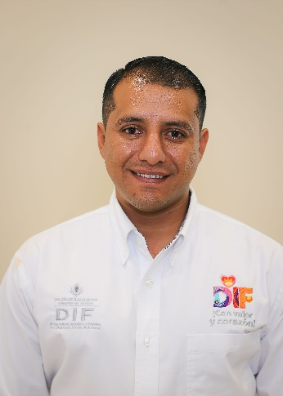 | Jefe del Departamento de Seguridad, Higiene, Vigilancia e Intendencia
 | Blvd. José Ma. Patoni No. 105 Fracc. Predio Rustico la Tinaja y Lugos
 | Teléfono Oficina: 79173
Correo electrónico:
alejandro.galarza@durango.gob.mx

NIVEL MÁXIMO DE ESTUDIOS

Licenciatura en Nutrición. Universidad Autónoma de Durango UAD. De 2004 a 2009.

TRAYECTORIA PROFESIONAL

- Encargado del Área de Nutrición en la Unidad de Enfermedades Crónicas no Trasmisibles UNEME Santiago Papasquiaro. Servicios de Salud de Durango SSD, enero 2011 – diciembre 2019.
- Encargado en el Área Administrativa y Recursos Humanos. Servicios Médicos Empresariales, enero 2020 – junio 2023.
- Auxiliar Administrativo en el Área de Parque Vehicular. Secretaria de Comunicación y Obras Públicas del Estado SECOPE junio 2023 – marzo 2024.

TRAYECTORIA EDUCATIVA
- Secundaria Técnica No. 67 1998 - 2001
- Preparatoria COBAED 2001 – 2004
- Universidad Autónoma de Durango UAD 2004 – 2009

CURSOS O DIPLOMADOS RECIBIDOS

- Diplomado – Multidisciplinario en Enfermedades Crónicas no Trasmisibles – Instituto Nacional de Salud Pública - enero 2011 – julio 2011.
- Cursos – Modelo de Desarrollo para Habilidades de la Vida 2011 (72 Hrs). Perspectiva de Genero e Interculturalidad 2011 (32 HRS) Curso Avanzado de Lactancia Materna 2014 (13 Hrs). ESIAN Estrategia Integral de Atención a la Nutrición 2014 (35 Hrs). Alimentación y Actividad Física 2016 (18 Hrs). Internacional de Nutrición en el Deporte 2016 (90 Hrs). Calidad de Atención en los Servicios de Salud 2017 (30 Hrs).

OTROS CURSOS O DIPLOMADOS RECIBIDOS

- Certificado - ISAK Internacional Society of the Advancement of Kinantropometry – Training Level One Mayo 2011. Primeros Auxilios 2017. Combate de Incendios 2017.

Victoria de Durango, Dgo., a | 30 | Septiembre | 2024
 | Día | Mes | Año

